*Федеральное государственное бюджетное образовательное учреждение* *высшего образования*

|  |  |
| --- | --- |
|  | ***«Московский государственный технический университет  имени Н.Э. Баумана»***  ***(национальный исследовательский университет)***  ***(МГТУ им. Н.Э. Баумана)*** |

ФАКУЛЬТЕТ ____ИНФОРМАТИКА И СИСТЕМЫ УПРАВЛЕНИЯ________

КАФЕДРА ______Компьютерные Системы и сети (ИУ6)___________

**Отчет**

**по лабораторной работе № 3**

**Название лабораторной работы: *Программирование циклического процесса. Типы циклов.***

**Дисциплина: Основы программирования**

Студент гр. ИУ6-12Б  **__________________ А. П. Плютто**



(Подпись, дата) (И.О. Фамилия)



Преподаватель  **__________________ О. А. Веселовская**

(Подпись, дата) (И.О. Фамилия)

Москва, 2022

**Задание**

Рассмотреть решение предложенной задачи с использованием всех трех видов циклов. Отладить программу с наиболее рациональным вариантом цикла. Обосновать выбор.

Найти сумму цифр заданного натурального числа.

1. **Решение для цикла while**

Данное решение основано на делении числа на 10 и взятие его остатка, как только число становится нулем цикл выходит, таким образом скорость выполнения зависит от числа

Program LR31;

Uses Sysutils;

Var ch, i: longint;

Begin

readln(ch);

If ch < 0 Then ch := -1 * ch;

While ch > 0 Do

Begin

i := i + ch Mod 10;

ch := ch Div 10;

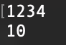 End;

writeln(i);

End.

1. **Решение с помощью цикла repeat until**

Данное решение похоже на предыдущее, но c другим условием выхода.

Program LR32;

Uses Sysutils;

Var ch,i: longint;

Begin

readln(ch);

If ch < 0 Then ch := -1 * ch;

Repeat

i := i + ch Mod 10;

ch := ch Div 10;

Until ch <= 0;

writeln(i);

End.

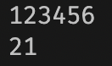

1. **Решение c помощью цикла for**

Данное решение отличается тем, что оно в не зависимости от количества цифр в числе совершит 10 итераций цикла (т.к. тип longint до 231 максимальное количество цифр в числе 10) это тратит немного больше ресурсов, чем первый цикл, в особенности когда число маленькое.

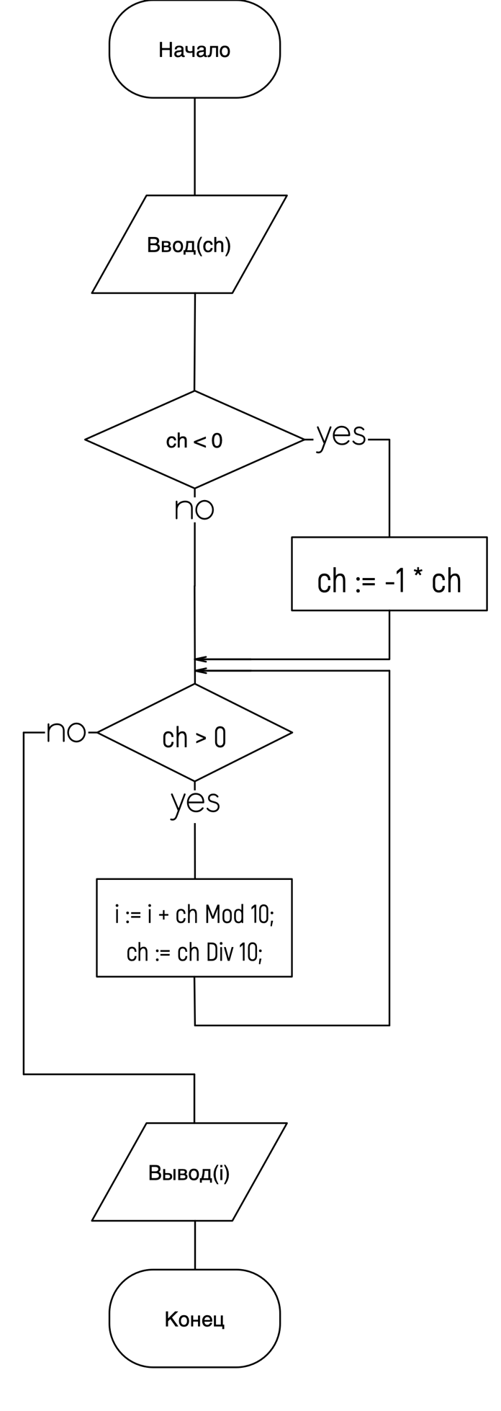Program LR33;

Uses sysutils;

Var ch,i,q: longint;

Begin

readln(ch);

If ch < 0 Then ch := -1 * ch;

For q := 0 To 10 Do

Begin

i := i + ch Mod 10;

ch := ch Div 10;

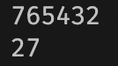 End;

writeln(i);

End.

**Вывод**: Написав все 3 решения на Pascal, стало понятно, что для данной задачи лучше всего подходит первый или второй циклы, так как они менее ресурсоемкие, чем третий. Я выбрал первый вариант, так как его программа более понятна и в ней используются только базовые алгоритмические структуры. Схема алгоритма данного решения представлена справа.